保定市满城区美蓝吹塑厂塑料薄膜生产项目竣工环境保护验收监测报告表

建设单位:保定市满城区美蓝吹塑厂
编制单位:河北新环检测集团有限公司

2018年11月

建设单位法人代表:张玉霞
编制单位法人代表:高文娜
项 目 负 责 人:
报 告 编 写 人:
填 表 人：

建设单位 （盖章） 编制单位 （盖章）
电话：15511210613 电话：0312-5900398
传真：/ 传真：0312-5900398
邮编：072150 邮编：071000
地址：保定市满城区大册营镇方 地址：保定市云杉路115号
上村
表一
建设项目名称 | 保定市满城区美蓝吹塑厂塑料薄膜生产项目
建设单位名称 | 保定市满城区美蓝吹塑厂
建设项目性质 | 新建
建设地点 | 保定市满城区大册营乡方上村
主要产品名称 | 塑料薄膜
设计生产能力 | 年产1000t塑料薄膜
实际生产能力 | 年产1000t塑料薄膜
建设项目环评时间 | 2018年9月11日 | 开工建设时间 | 2018年9月12日
调试时间 | 2018年11月 | 验收现场监测时间 | 2018年11月16日、17日
环评报告表  审批部门 | 保定市满城区环境保护局 | 环评报告表  编制单位 | 河北十环环境评价服务有限公司
环保设施设计单位 | / | 环保设施施工单位 | /
投资总概算 | 42万元 | 环保投资总概算 | 2万元 | 比例 | 4.8%
实际总投资 | 42万元 | 环保实际总投资 | 2万元 | 比例 | 4.8%
验收监测依据 | 1、《建设项目竣工环境保护验收暂行办法》的公告（国环规环评[2017]4号）；  2、《建设项目竣工环境保护验收技术指南 污染影响类》（生态环境部公告2018年第9号）；  3、《建设项目环境影响文件审批及建设单位自主开展环境保护设施验收工作指引》（冀环办字函[2017]727号）；  4、《保定市满城区美蓝吹塑厂塑料薄膜生产项目环境影响报告表》(河北十环环境评价服务有限公司，2018年8月)；  5、保定市满城区环境保护局关于《保定市满城区美蓝吹塑厂塑料薄膜生产项目环境影响报告表》的审批意见，满环表[2018]169号；  6、保定市满城区美蓝吹塑厂委托河北新环检测集团有限公司进行验收监测的委托协议书；  7、保定市满城区环境保护局签发的保定市满城区美蓝吹塑厂的河北省排放污染物许可证（2018年11月13日）；  8、河北新环检测集团有限公司数据报告(XHBG 201810047)。

续表一
验收监测  评价标准、标号、级别、限值 | 1、有组织非甲烷总烃排放执行《合成树脂工业污染物排放标准》（GB31572-2015）表5标准要求，无组织非甲烷总烃排放执行《工业企业挥发性有机物排放控制标准》（DB13/2322-2016）表2其他企业标准；  2、厂界四周噪声执行《工业企业厂界环境噪声排放标准》（GB12348-2008）3类标准要求；  3、总量控制指标执行满环表[2018]169号的总量控制要求。  验收执行标准及标准值
验收监测  评价标准、标号、级别、限值 | 类别 | 监测项目 |  |  | 验收依据及标准值
验收监测  评价标准、标号、级别、限值 | 废气 | 非甲烷总烃 | 有组织 | 排放限值 | 60mg/m³ |  | 《合成树脂工业污染物排放标准》（GB31572-2015）表5标准要求
 |  |  |  | 单位产品排放量 | 0.3kg/t |  | 《合成树脂工业污染物排放标准》（GB31572-2015）表5标准要求
验收监测  评价标准、标号、级别、限值 | 废气 | 非甲烷总烃 | 无组织 |  | 2.0mg/m³ |  | 《工业企业挥发性有机物排放控制标准》（DB13/2322-2016）表2其他企业标准
验收监测  评价标准、标号、级别、限值 | 噪声 | 厂界噪声dB(A) |  |  | 3类 | 昼间≤65  夜间≤55 | 《工业企业厂界环境噪声排放标准》（GB12348-2008）3类标准
验收监测  评价标准、标号、级别、限值 | 总量控制指标 | COD（t/a） |  |  | 0 |  | 满环表[2018]169号
验收监测  评价标准、标号、级别、限值 | 总量控制指标 | 氨氮（t/a） |  |  | 0 |  | 满环表[2018]169号
验收监测  评价标准、标号、级别、限值 | 总量控制指标 | TN（t/a） |  |  | 0 |  | 满环表[2018]169号
验收监测  评价标准、标号、级别、限值 | 总量控制指标 | TP（t/a） |  |  | 0 |  | 满环表[2018]169号
验收监测  评价标准、标号、级别、限值 | 总量控制指标 | SO₂（t/a） |  |  | 0 |  | 满环表[2018]169号
验收监测  评价标准、标号、级别、限值 | 总量控制指标 | 氮氧化物（t/a） |  |  | 0 |  | 满环表[2018]169号
验收监测  评价标准、标号、级别、限值 | 总量控制指标 | 非甲烷总烃（t/a） |  |  | 0.27 |  | 满环表[2018]169号
验收监测  评价标准、标号、级别、限值 | 总量控制指标 | 颗粒物（t/a） |  |  | 0 |  | 满环表[2018]169号

表二
工程建设内容：
保定市满城区美蓝吹塑厂塑料薄膜生产项目位于满城县经济开发区（原满城县科技工业聚集区），租用保定市满城阳光造纸厂厂区闲置车间，车间总建筑面积330m²。项目中心地理坐标为东经115°20’48.80”、北纬38°59’36.89”，北侧为废品站，东侧为复卷厂，西侧隔S333省道为复卷厂，南侧为纸箱厂，距离项目最近的敏感点为东侧55m处的方上村。项目生产规模为年产塑料薄膜1000t。
项目劳动定员6人，年营运时间300天，实行每天两班16小时工作制，白班8小时，夜班8小时。
项目主要生产设备一览表
序号 | 环评要求建设情况 |  |  | 实际建设情况 |  |  | 备注
序号 | 设备名称 | 型号 | 数量（套） | 设备名称 | 型号 | 数量（套） | 备注
1 | 单层吹膜机 | 35 | 1 | 单层吹膜机 | 35 | 1 | 与环评一致
2 | 单层吹膜机 | 40 | 1 | 单层吹膜机 | 40 | 1 | 与环评一致
3 | 单层吹膜机 | 45 | 3 | 单层吹膜机 | 45 | 3 | 与环评一致
4 | 单层吹膜机 | 50 | 2 | 单层吹膜机 | 50 | 2 | 与环评一致
5 | 单层吹膜机 | 55 | 1 | 单层吹膜机 | 55 | 1 | 与环评一致
6 | 制袋机 | / | 4 | 制袋机 | / | 4 | 与环评一致
7 | 拌料机 | / | 2 | 拌料机 | / | 2 | 与环评一致
8 | 空压机 | / | 1 | 空压机 | / | 1 | 与环评一致
原辅材料消耗及水平衡：
1、原辅材料消耗
主要原辅材料消耗量一览表
项目 | 原料 | 单位 | 年消耗量 | 备注
原辅材料 | 低密度线性聚乙烯颗粒 | t/a | 800 | 外购（原生塑料颗粒，袋装）
原辅材料 | 高密度线性聚乙烯颗粒 | t/a | 200 | 外购（原生塑料颗粒，袋装）
能源消耗 | 水 | m³/a | 72 | 方上村供水管网供给
能源消耗 | 电 | 万kwh/a | 11 | 附近电网供给

续表二
- 水平衡
（1）给水
本项目用水主要为职工生活用水，生产过程不用水，项目共有职工6人，均为当地居民，全部回家食宿，厂区不设职工宿舍、食堂等公用设施，厕所为防渗旱厕，项目用水均为生活用水，水量为0.24m³/d（72m³/a），由方上村供水管网供给，能够满足项目需求。
（2）排水
项目产生的废水主要为职工生活废水，产生量为0.192m³/d（57.6m³/a）。企业未设旱厕，依托周边。
主要工艺流程及产物环节（附处理工艺流程图，标出产污环节点）：
低密度、高密度线性聚乙烯颗粒
吹塑
自然冷却
收卷
制袋
成品
G1、N1、S2
G2、N2、S1
加热
熔融

图1 项目生产工艺及排污节点图
工艺简述：
塑料薄膜生产工艺简述：主要生产过程是外购来的低密度线性聚乙烯颗粒和高密度线性聚乙烯颗粒采用“电加热”到115℃左右的方式（加热熔融密闭），进入吹塑机进行生产（吹塑机产生的有机废气经设备上安装的集气罩收集，在引风机的作用下送入低温等离子净化器进行处理，处理完成后经车间外1根15m排气筒排空），吹塑机生产出来的塑料薄膜经自然冷却，收卷。收卷后的塑料薄膜通过制袋机，制袋机将塑料薄膜一端切断，另一端通过150℃加热板加热封边。制袋后即得成品塑料袋。
项目产生污染物情况：
废气：本项目产生的废气主要为吹塑工序及制袋工序产生的非甲烷总烃；
废水：本项目产生的废水主要为职工生活污水；
噪声：本项目噪声源主要为吹膜机、制袋机、空压机等生产设备；
固废：本项目的固体废物主要为残次品及职工生活垃圾。

续表二
项目变更情况说明：
根据企业提供及现场勘察变更情况如下：
- 企业根据冀环办字函[2017]544号文要求建设两台超标报警设备。
- 企业未设旱厕，依托周边商铺旱厕。
以上变更均不属于重大变更，不影响本次验收的进行。
验收范围及内容：
本次是对“保定市满城区美蓝吹塑厂塑料薄膜生产项目”环境保护设施整体验收。
①废气──项目产生的废气经1套低温等离子净化器处理后外排，为具体检测内容。
②废水──项目废水，为检查内容。
③噪声──项目厂界噪声，为具体检测内容。
④固体废物──项目产生的固体废物为检查内容。
⑤项目环评及环评批复落实情况、环保设施的建设运行情况及规章制度建设情况等，为本项目验收报告的检查内容。

表三
主要污染源、污染物处理和排放流程（附处理流程示意图，标出废水、废气、厂界噪声监测点位）：
1、废气：
本项目产生的废气主要为吹塑工序及制袋工序产生的非甲烷总烃，废气经集气罩收集后，引入1套低温等离子净化器，处理后由1根15m高排气筒排放。
吹塑工序及制袋工序产生的非甲烷总烃
低温等离子净化器
15米高排气筒
◎
◎

注：◎为废气监测点位
图2 废气监测点位示意图
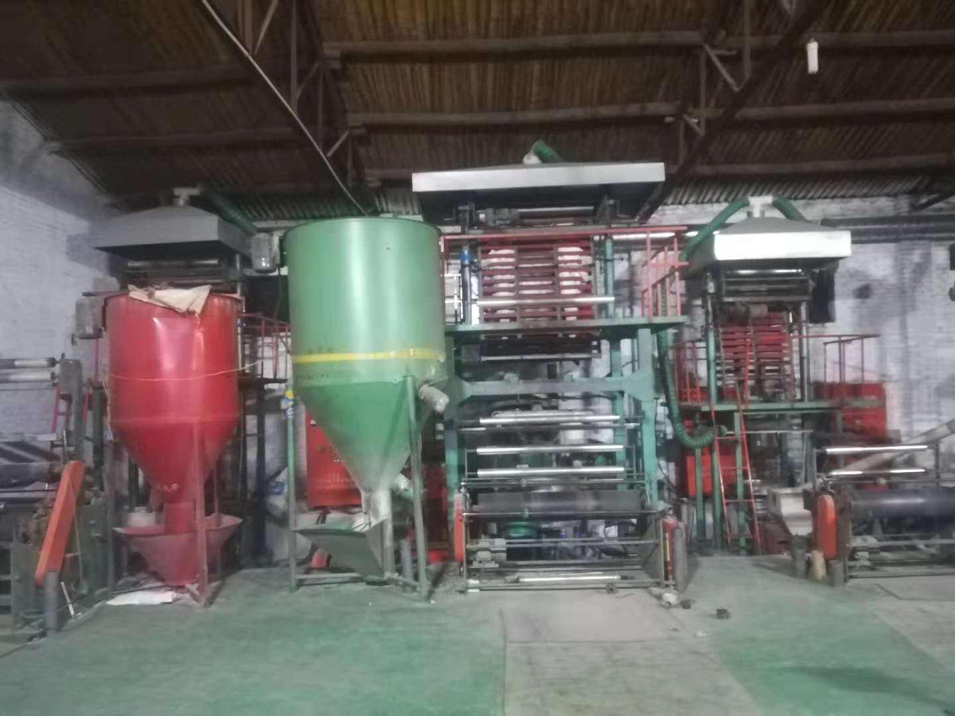  吹膜机集气罩 | 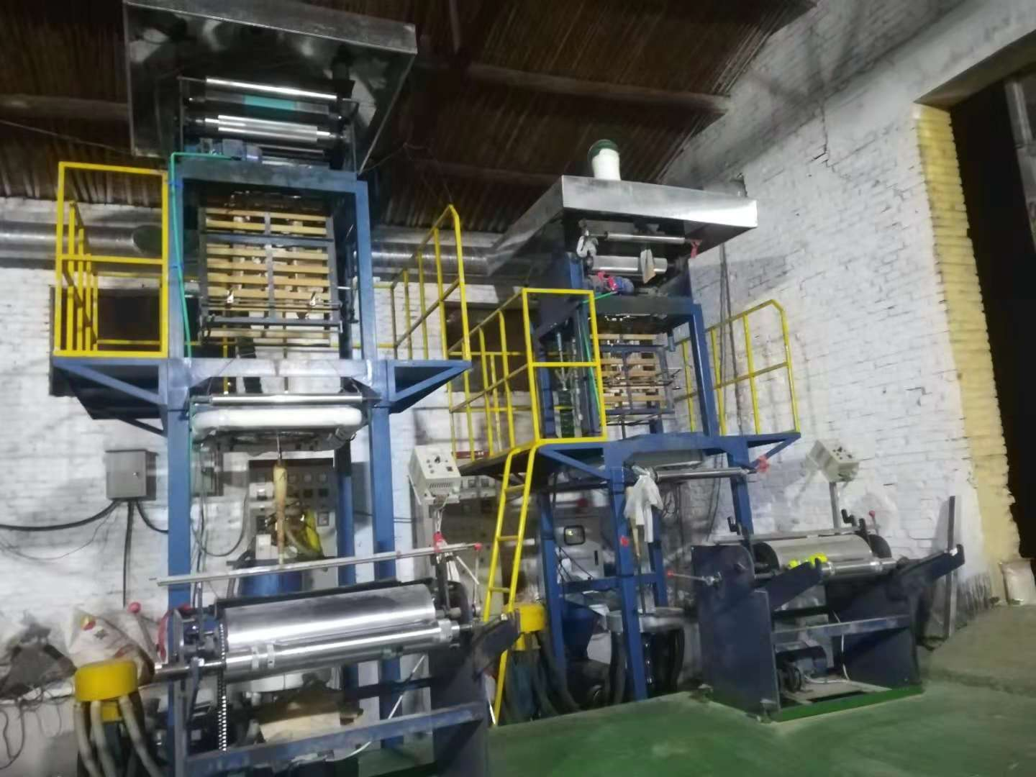  吹膜机集气罩
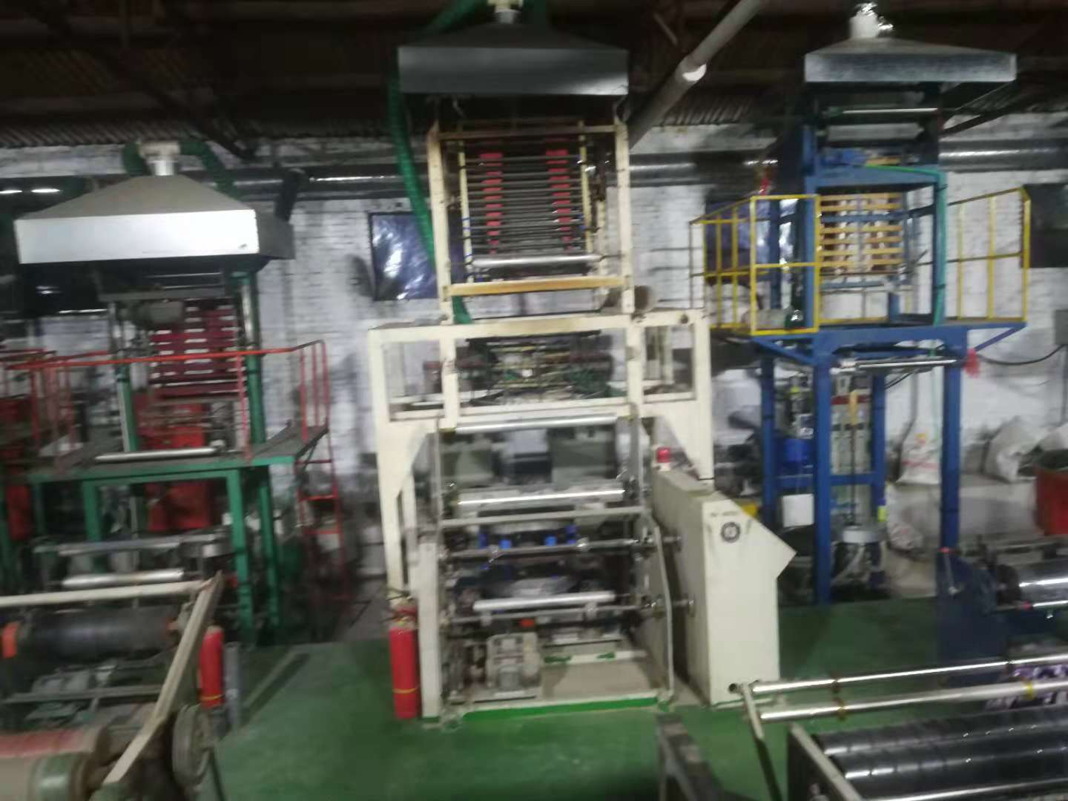  吹膜机集气罩 | 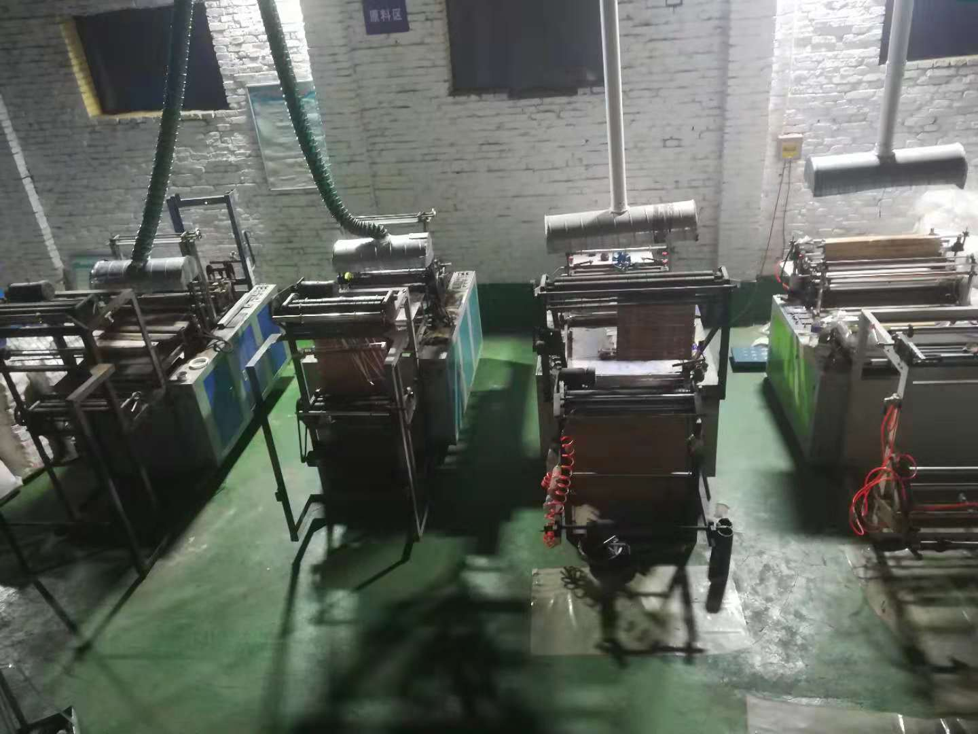  制袋机集气罩

续表三
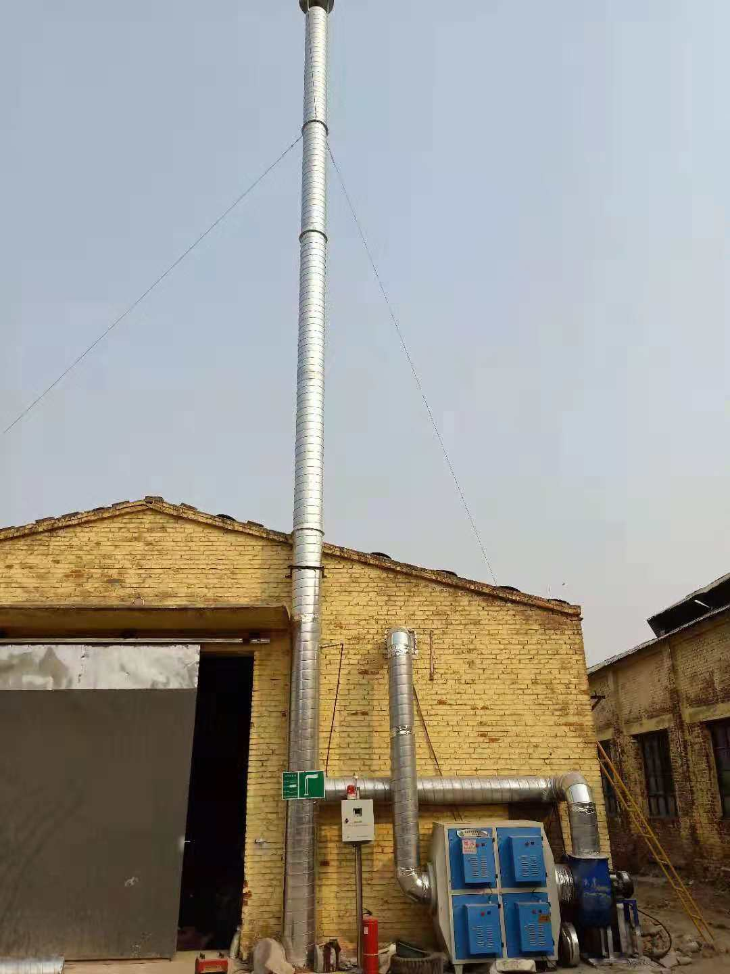
低温等离子净化器+15米高排气筒
2、废水：
本项目产生的废水主要为职工生活污水，企业未设旱厕，依托周边，不外排。
3、噪声：
本项目噪声源主要为吹膜机、制袋机、空压机等生产设备，项目通过选用低噪声设备、将所有生产设备置于厂房内、设置减振基础，再经距离衰减等措施降噪。
4、固体废物
本项目的固体废物主要为残次品及职工生活垃圾，残次品年产生量为1.9t，全部外售塑料再生企业循环利用；职工生活垃圾年产生量为1.8t，定期交由当地环卫部门清运。

表四
建设项目环境影响报告表主要结论及审批部门审批决定：
建设项目环境影响报告表主要结论：
一、结论
1、项目概况
（1）基本情况
项目名称：保定市满城区美蓝吹塑厂塑料薄膜生产项目
建设单位：保定市满城区美蓝吹塑厂
建设性质：新建
建设地点：保定市满城区大册营乡方上村
建设规模：占地330m²
产品方案：年产塑料薄膜1000吨
项目投资：项目总投资为42万元，其中环保投资2万元，占总投资的4.8%。
职工人数和工作制度：项目劳动定员6人，年营运时间300天，实行每天双班16小时工作制，昼间、夜间每班8小时。
（2）项目占地及选址
本项目位于满城县经济开发区（原满城县科技工业聚集区），中心地理坐标：东经115°20’48.80”、北纬 38°59’36.89”。项目北侧为雪曼卫生用品有限公司，东侧为复卷厂，西侧隔路为诚信造纸厂，南侧为纸箱厂。
选址位于满城县经济开发区（原满城县科技工业聚集区），占地类型为工业用地（土地证及租赁协议见附件）。根据《满城经济开发区用地规划图》，项目所在位置为“二类工业用地”。根据保定市满城区人民政府办公室《关于印发满城区纸制品企业入园进区工作实施方案的通知》（满政办[2017]69号）文件要求，在原有经济开发区基础上，与原有开发区连片的纸制品企业聚集区也将纳入纸制品园区范围内：包括张石高速北侧；北至张石高速公路，南至眺山营村、西至曹河东岸、东邻北宋营村和永安庄村；环城东路以东、马坊路以北、西北郊热电厂以南区域全部纳入园区范围。该公司所在方上村已纳入京津冀生活用纸科技创新产业园（纸制品园区）内，符合满城区园区规划。项目不在生态红线内建设，符合生态红线保护要求；项目实施后各污染物经治理达标后对周围环境影响较小，在采用相应的废气、固废防治措施可确保周边环境质量，项目符合环境质量底线要求；

续表四
项目营运期水耗和能耗较小，符合资源利用上线；项目不属于管控措施中的行为，不属于负面清单范围，本项目符合“三线一单”的相关要求。
因此，项目规划选址合理、可行。
（3）建设内容及产业政策
本项目属于塑料薄膜制造项目，项目原料、设备不在国家发展改革委《产业结构调整指导目录(2011年本)（2013年修正）》鼓励类、限制及淘汰类项目，为允许类项目，符合国家产业政策。保定市满城区大册营镇政府出具证明：企业在纸制品园区规划范围内，同意完善相关手续，纳入纸制品园区统一管理。
因此，本项目符合国家和地方产业政策。
（4）项目衔接
项目供水来自方上村供水管网，项目用水全部为职工生活用水，总用水量为0.12t/d（36t/a）。
项目排水为生活污水，工作人员主要来自附近的居民，生活污水产生量为0.192t/d（57.6t/a），由于生活污水产生量较小且水质简单，全部用于厂区道路增湿用水，不外排。
供电：本项目年用电量11万kWh，由方上村集中电网供给引入，能够保证项目建设用电需求。
供热：本项目生产过程吹膜和制袋过程采用电加热，生产车间冬季不设取暖设施。
2、环境质量现状
项目周边环境空气质量可满足《环境空气质量标准》（GB3095—2012）二级标准。
本地区地下水是当地居民生活及工业生产的主要水源，水质可以达到《地下水质量标准》（GB/T14848—93）Ⅲ类标准。
本区声环境质量能达到《声环境质量标准》（GB3096—2008）3类标准的要求。
3、污染物排放情况
（1）废气
项目电加热吹塑和制袋过程中产生的非甲烷总烃，通过每台吹塑机、制袋机设备上方的集气罩在1台10000m³/h引风机的作用下通过管道将产生的废气送入低温等离子净化器，而后通过一根15m排气筒排空。经采取上述措施后，非甲烷总烃有组织排放，集气罩效率为95%，低温等离子净化器处理效率按70%计，则非甲烷总烃经1台低温等离子

续表四
净化器处理后由1根15m高排气筒排放，非甲烷总烃有组织排放浓度满足《合成树脂工业污染物排放标准》(GB31572-2015)表5（非甲烷总烃最高允许排放浓度60mg/m³）。
非甲烷总烃无组织排放浓度满足河北省地方标准《工业企业挥发性有机物排放控制标准》（DB13/2322-2016）表2企业边界大气污染物浓度限值要求（非甲烷总烃≤2.0mg/m^{3）}。
（2）废水
本项目生产过程中无生产废水产生，产生的废水主要为工作人员产生的生活污水。职工盥洗废水产生量为0.192t/d（57.6t/a），主要污染物浓度为COD ≤250mg/l、SS≤200mg/l、氨氮≤20mg/l、总氮≤45 mg/l、总磷6 mg/l，主要污染物产生量COD0.014t/a、SS0.01t/a、氨氮0.001t/a、总氮0.002t/a，总磷0.0004t/a。由于生活污水水质简单且产生量较小，全部排入厂区防渗旱厕，定期清掏，不外排。
因此项目建设不会对当地水环境产生明显污染影响。
（3）噪声
项目噪声源主要为吹膜机、制袋机、风机等设备产生的噪声，经类比分析，噪声源强度在 80-90dB(A)之间。企业选用全密闭厂房、门、窗、减振等具有20dB（A）以上隔声效果，再经过距离衰减和厂界围墙隔声等作用，运营期项目厂界噪声排放可以满足《工业企业厂界环境噪声排放标准》（GB12348-2008）3类标准。
（4）固体废物
建设项目固体废物主要包括：残次品、职工生活垃圾。
生活垃圾定期由环卫部门清运。满足《生活垃圾填埋污染控制标准》（GB16889-1997）相关标准要求。残次品产生量为1.9t/a，全部外售塑料再生企业循环利用。
由上述分析可知，本项目产生的固体废物均得到综合利用或妥善处置，满足《一般工业固体废物贮存、处置场污染控制标准》（GB18599-2001）（2013修正）及修改单中有关规定，固体废物不会对周围环境产生污染影响。
4、环境影响分析结论
根据《环境影响评价技术导则—大气导则》（HJ2.2-2008）推荐的估算模式（SCREEN3）对项目非甲烷总烃的最大小时地面浓度及占标率进行预测，预测结果显示项目有组织排放的污染物非甲烷总烃最大地面浓度为0.001099mg/m³，最大地面浓度占标率为0.05%，D_{10%}未出现；项目无组织非甲烷总烃最大地面浓度为0.003137mg/m³，最大地面浓度占标率P_{TSP}

续表四
为0.08%， D_{10%}未出现。
本项目生产车间卫生防护距离为50m。目前本项目卫生防护距离内无环境敏感点，可满足本项目卫生防护距离要求。
项目对厂区运输道路采取水泥硬化，并对厂区及道路每天进行清扫保洁、洒水抑尘，项目厂区、道路扬尘将得到有效控制。
项目运营期外排废气污染物均能达到相应排放标准要求，项目运营后不会对周边环境空气产生明显影响。
5、清洁生产分析结论
项目生产工艺及设备为国内同类型企业普遍采用，生产工艺是一种成熟稳定的工艺，生产效率高，主要生产设备为吹塑机和制袋机，自动化水平高，装备水平较先进；项目主要能源消耗为电，项目采用的生产设备为节能型设备，耗电量较小；项目生产的产品全为塑料薄膜，为“C-2921塑料薄膜制造” 行业，项目生产规模、所用设备及原辅材料不属于《产业结构调整指导目录(2011年本)（2013年修正）》中“限制类”和“淘汰类”，属于允许类，符合国家有关法律法规和政策法规，项目生产工序全部在车间内进行，废气经低温等离子净化器进行收集处理，对当地大气环境影响小；项目采取基座减振、厂房隔声等措施，对当地环境影响小；生活污水产生量较小且水质简单，全部用于道路增湿用水，不外排；固体废物全部合理处置，不会对环境造成二次污染；综上所述，项目能够满足国家关于清洁生产水平的要求。
6、总量控制建议指标
项目建成后，本项目总量控制建议COD0t/a、氨氮0t/a、总氮0t/a、总磷0t/a、SO₂0t/a、NO_{X}0t/a、非甲烷总烃0.27t/a、颗粒物0t/a。
9、项目可行性结论
综上所述，项目的各项污染物治理措施可行，不会对当地环境产生明显的不利影响。项目在落实设计和环评提出的各项污染防治措施后，能够做到污染物达标排放的前提下，从环保的角度讲，工程建设是可行的。
二、建议
（1）建设单位必须强化环境意识，加强环境管理，确保各环保设施运行正常，保证各项污染物达标排放。

续表四
- 为了防止污染，建议建设单位设置环境管理人员，负责环境保护管理工作和各种设施正常运转。

续表四
环评审批意见：
所报《保定市满城区美蓝吹塑厂塑料薄膜生产项目环境影响报告表》收悉，根据报告表结论及大册营环境监察二队意见，经局领导及联审科室联审通过后，批复如下:
项目位于保定市满城区大册营镇方上村，中心地理坐标为北纬38°52′25.26″，东经115° 18′30.67″。项目北侧为废品站，东侧为复卷厂，西侧隔S333省道为复卷厂，南侧为纸箱厂。
二、本项目总投资42万元，其中环保投资2万元，占地面积330平方米。主要生产设备包括: 35型单层吹膜机1台、40型二层吹膜机1台、45型单层吹膜机3台、50型单层吹膜机2台、55型单层吹膜机1台、制袋机4台、拌料机3台。建设完成后年产塑料薄膜1000吨。
三、你单位在项目建成后要严格按照本项目环境影响报告表规定的内容，认真落实各项污染防治措施。
1、废水：职工生活用水全部进入防渗旱厕，定期清掏，外运做农肥。
2、废气：生产车间密闭，吹膜、制袋工序废气通过集气系统收集经低温等离子净化器处理后，由1根15米高排气简排放，非甲烷总烃执行《合成树脂工业污染物排放标准》(GB31572-2015)表5大气污染物特别排放限值；厂界无组织废气执行《工业企业挥发性有机物排放控制标准》(DB13/2322 2016)表2浓度限值要求。
3、噪声：采用低噪声设备，设置基础减震、距离衰减等措施，厂界噪声执行《工业企业厂界环境噪声排放标准》(GB12348- 2008)3类标准。
4、固体废物：生活垃圾由环卫部门统一处置；吹膜、制袋工序下脚料、残次品收集后外售。
四、本项目污染物排放总量控制指标为：COD：0t/a、氨氮：0t/a、总氮：0t/a、总磷：0t/a、SO₂：0t/a、NOx：0t/a、非甲烷总烃：0.27t/a、颗粒物：0t/a。
五、本项目建设内容及厂区布局不得擅自变更，如需变更，须事先向我局申请，项目设置50米卫生防护距离。
六、认真落实环保“三同时”制度，严格按照建设项目环境保护管理条例规定，按程序完成项目竣工环境保护验收。
七、本项目的日常监督管理由大册营环境监察二队负责。

续表四
审批意见落实情况表
序号 | 审批意见 | 落实情况
1 | 项目位于保定市满城区大册营镇方上村，中心地理坐标为北纬38°52′25.26″，东经115° 18′30.67″。项目北侧为废品站，东侧为复卷厂，西侧隔S333省道为复卷厂，南侧为纸箱厂。 | 项目建设地点、周边环境与审批意见一致。
2 | 本项目总投资42万元，其中环保投资2万元，占地面积330平方米。主要生产设备包括: 35型单层吹膜机1台、40型二层吹膜机1台、45型单层吹膜机3台、50型单层吹膜机2台、55型单层吹膜机1台、制袋机4台、拌料机3台。建设完成后年产塑料薄膜1000吨。 | 项目投资情况、主要生产设备、生产能力与审批意见一致。
3 | 废水：职工生活用水全部进入防渗旱厕，定期清掏，外运做农肥。 | 本项目产生的废水主要为职工生活污水，企业未设旱厕，依托周边，不外排。
4 | 废气：生产车间密闭，吹膜、制袋工序废气通过集气系统收集经低温等离子净化器处理后，由1根15米高排气简排放，非甲烷总烃执行《合成树脂工业污染物排放标准》(GB31572-2015)表5大气污染物特别排放限值；厂界无组织废气执行《工业企业挥发性有机物排放控制标准》(DB13/2322 2016)表2浓度限值要求。 | 项目废气处理方式与审批意见一致。经检测，有组织非甲烷总烃排放达到《合成树脂工业污染物排放标准》(GB31572-2015)表5大气污染物特别排放限值；厂界无组织非甲烷总烃排放达到《工业企业挥发性有机物排放控制标准》(DB13/2322 2016)表2其他企业标准。
5 | 噪声：采用低噪声设备，设置基础减震、距离衰减等措施，厂界噪声执行《工业企业厂界环境噪声排放标准》(GB12348- 2008)3类标准。 | 项目噪声处理方式与审批意见一致，经检测，厂界四周昼、夜间噪声达到《工业企业厂界环境噪声排放标准》(GB12348- 2008)3类标准。
6 | 固体废物：生活垃圾由环卫部门统一处置；吹膜、制袋工序下脚料、残次品收集后外售。 | 固体废物处理方式与审批意见一致。
7 | 本项目污染物排放总量控制指标为：COD：0t/a、氨氮：0t/a、总氮：0t/a、总磷：0t/a、SO₂：0t/a、NOx：0t/a、非甲烷总烃：0.27t/a、颗粒物：0t/a。 | 本项目生产过程吹膜和制袋过程采用电加热，生产车间冬季不设取暖设施，废水不外排，污染物年排放总量为：COD：0t/a、氨氮：0t/a、总氮：0t/a、总磷：0t/a、SO₂：0t/a、NOx：0t/a、非甲烷总烃：0.030t/a、颗粒物：0t/a，达到审批意见污染物排放总量控制要求

续表四
“三同时”落实情况表
内容  类型 | 排放源  （编号） | 污染物名称 | 防治措施 | 预期治  理效果 | 落实情况
大气污染物 | 吹膜、制袋工序 | 非甲烷总烃 | 集气系统+引风通道+低温等离子净化器1套+1根高15米排气筒排放，设置监测平台、检测孔等 | 非甲烷总烃有组织排放满足《合成树脂工业污染物排放标准》(GB31572-2015)表5标准要求；非甲烷总烃无组织排放《工业企业挥发性有机物排放控制标准》（DB13/2322-2016）表2企业边界大气污染物浓度限值要求 | 项目废气处理方式与环评一致。经检测，有组织非甲烷总烃排放达到《合成树脂工业污染物排放标准》(GB31572-2015)表5大气污染物特别排放限值；厂界无组织非甲烷总烃排放达到《工业企业挥发性有机物排放控制标准》(DB13/2322 2016)表2其他企业标准。
水污染物 | 职工生活 | COD | 进 入 防 渗 化 粪 池，定 期 清 掏 | 不 外 排 | 本项目产生的废水主要为职工生活污水，企业未设旱厕，依托周边，不外排。
水污染物 | 职工生活 | 氨氮 | 进 入 防 渗 化 粪 池，定 期 清 掏 | 不 外 排 | 本项目产生的废水主要为职工生活污水，企业未设旱厕，依托周边，不外排。
水污染物 | 职工生活 | SS | 进 入 防 渗 化 粪 池，定 期 清 掏 | 不 外 排 | 本项目产生的废水主要为职工生活污水，企业未设旱厕，依托周边，不外排。
水污染物 | 职工生活 | 总磷 | 进 入 防 渗 化 粪 池，定 期 清 掏 | 不 外 排 | 本项目产生的废水主要为职工生活污水，企业未设旱厕，依托周边，不外排。
水污染物 | 职工生活 | 总氮 | 进 入 防 渗 化 粪 池，定 期 清 掏 | 不 外 排 | 本项目产生的废水主要为职工生活污水，企业未设旱厕，依托周边，不外排。
固体废物 | 职工生活 | 生活垃圾 | 一般固废，环卫部门处置 | 全部处置 | 固体废物处理方式与环评一致。
固体废物 | 制袋、吹塑工序 | 残次品 | 收集后外售 | 全部处置 | 固体废物处理方式与环评一致。
噪声 | 厂区合理布局，选用低噪音设备，设置减振基础，经距离衰减及围墙的屏蔽作用后，预计厂界噪声能达到《工业企业厂界环境噪声排放标准》（GB12348-2008）3类标准 |  |  |  | 噪声处理方式与环评要求一致，经检测，厂界四周昼、夜间噪声达到《工业企业厂界环境噪声排放标准》(GB12348- 2008)3类标准。
其他 | 生产车间密闭。厂区设防渗旱厕，渗透系数小于10⁻⁷cm/s，同时厂区地面硬化。 |  |  |  | 生产车间密闭，并且已做防渗防腐处理。

表五
验收监测质量保证及质量控制：
（1）严格按照《环境监测技术规范》和有关环境检测质量保证的要求进行样品采集、保存、分析等，全程进行质量控制。
（2）本项目检测仪器均经计量部门检定合格并在有效期内。
（3）废气采样前对仪器流量计进行校准，并检查气密性；采样和分析过程严格按照HJ/T55-2000和《空气和废气监测分析方法》（第四版增补版）进行。
（4）声级计测量前后均经标准声源校准且合格，测试时无雨雪，无雷电，风速小于5.0m/s。
（5）检测数据严格执行三级审核制度。
1、分析方法
无组织排放废气
序号 | 检测项目 | 检测方法 | 仪器名称及型号 | 检出限
1 | 非甲烷总烃 | HJ 604-2017  气相色谱法 | 9790Ⅱ气相色谱仪 | 0.07mg/m³
有组织排放废气
序号 | 检测项目 | 检测方法 | 仪器名称及型号 | 检出限
1 | 非甲烷总烃 | HJ 38-2017  气相色谱法 | 9790Ⅱ气相色谱仪 | 0.07mg/m³
噪声
序号 | 检测项目 | 检测方法 | 仪器名称及型号
1 | 等效A声级 | 《工业企业厂界环境噪声排放标准》GB 12348-2008 | AWA5680声级计
2、仪器检定/校准情况
仪器检定/校准情况
序号 | 仪器名称 | 设备型号 | 设备  编号 | 检定单位 | 证书编号 | 有效期
1 | 气相色谱仪 | 9790Ⅱ | XH131 | 河北省计量监督检测院 | HYHH17-14467 | 2019.02.20
2 | 多功能声  级计 | AWA5680 | XH034 | 河北省计量监督检测研究院 | GXTA18-9744 | 2019.07.05
3 | 声校准器 | AWA6221B | XH035 | 河北省计量监督检测研究院 | GXTA18-4247 | 2019.04.24
4 | 数字风速表 | GM8902 | XH061 | 河北省气象计量站 | FS1805031 | 2019.05.03

续表五
废气质量控制（准确度）记录表
日期 | 名称 | 批号 | 标准值 | 测定值 | 相对误差 | 判定依据 | 评价
2018.11.16 | 总烃 | 60211196 | 1.44mg/m³ | 1.41mg/m³ | -2.1％ | 不超过±10% | 合格
2018.11.16 | 甲烷 | 60211196 | 1.44mg/m³ | 1.44mg/m³ | 0％ | 不超过±10% | 合格
2018.11.16 | 总烃 | 43875 | 7.21mg/m³ | 7.09mg/m³ | -1.7％ | 不超过±10% | 合格
2018.11.16 | 甲烷 | 43875 | 7.21mg/m³ | 7.36mg/m³ | 2.1％ | 不超过±10% | 合格
2018.11.17 | 总烃 | 60211196 | 1.44mg/m³ | 1.38mg/m³ | -4.2％ | 不超过±10% | 合格
2018.11.17 | 甲烷 | 60211196 | 1.44mg/m³ | 1.41mg/m³ | -2.1％ | 不超过±10% | 合格
2018.11.17 | 总烃 | 43875 | 7.21mg/m³ | 7.10mg/m³ | -1.5％ | 不超过±10% | 合格
2018.11.17 | 甲烷 | 43875 | 7.21mg/m³ | 7.22mg/m³ | 0.14％ | 不超过±10% | 合格

废气质量控制（精密度）记录表
检测项目 | 样品编号 | 样品浓度  （mg/L） |  | 均值  （mg/L） | 相对偏  差(%) | 判定  依据 | 是否合格
非甲烷  总烃（mg/m³） | （1-1-1）-NMHC | 0.40 | 0.40 | 0.40 | 0 | ≤20% | 合格
非甲烷  总烃（mg/m³） | （1-3-3）-NMHC | 0.34 | 0.34 | 0.34 | 0 | ≤20% | 合格
非甲烷  总烃（mg/m³） | （1-6-3）-NMHC | 1.21 | 1.23 | 1.22 | 0.82 | ≤20% | 合格
非甲烷  总烃（mg/m³） | （2-1-1）-NMHC | 0.40 | 0.40 | 0.40 | 0 | ≤20% | 合格
非甲烷  总烃（mg/m³） | （2-3-3）-NMHC | 0.35 | 0.34 | 0.34 | 1.4 | ≤20% | 合格
非甲烷  总烃（mg/m³） | （2-6-3）-NMHC | 1.22 | 1.20 | 1.21 | 0.83 | ≤20% | 合格

噪声仪器校验表
校准日期 | 校准声压级（94.0dB（A）） |  |  | 备注
校准日期 | 测量前 | 测量后 | 差值 | 测量前、后校准声级差值小于0.5dB（A）
2018.11.16 | 93.8 | 93.7 | 0.1 | 测量前、后校准声级差值小于0.5dB（A）
2018.11.17 | 93.8 | 93.6 | 0.2 | 测量前、后校准声级差值小于0.5dB（A）

续表五
人员资质情况
序号 | 姓名 | 上岗证编号 | 上岗证有效期
1 | 刘长豹 | HBXH0063 | 2018.06.28~2023.06.27
2 | 程光 | HBXH0047 | 2018.03.31~2023.03.30
3 | 刘磊 | HBXH0060 | 2017.12.13~2022.12.12
4 | 刘亚晴 | HBXH0057 | 2018.01.01~2022.12.31
5 | 王颖 | HBXH0044 | 2017.07.01~2022.06.31

表六
验收监测内容：
1、检测点位、项目、频次
无组织排放废气检测点位、项目及频次
检测位置 | 检测内容 | 检测频次
厂界下风向布设3个检测点○1#、○2#、○3#  车间门口各布设1个检测点○4# | 非甲烷总烃 | 检测2天，每天检测3次

有组织排放废气检测点位、项目及频次
检测位置 | 检测内容 | 检测频次
吹膜、制袋工序废气处理设施进口5#  吹膜、制袋工序废气处理设施出口6# | 非甲烷总烃 | 检测2天，每天检测3次

噪声检测点位、项目及频次
检测位置 | 检测内容 | 检测频次
厂界四周最大声源处各布设一个监测点位 | 连续等效A声级，Leq(A) | 检测2天，每天昼间、夜间各监测1次

表七、废气监测结果
设施 | 监测  日期 | 监测  点位 | 监测项目 |  | 监测结果 |  |  | 处理效率% | 执行标准标准值 | 达标情况
 |  |  |  |  | 1 | 2 | 3 | 处理效率% | 执行标准标准值 | 达标情况
吹膜、制袋工序 | 2018.11.16 | 处理设施进口◎4# | 排气量（m³/h） |  | 4569 | 4574 | 4582 | / | / | /
吹膜、制袋工序 | 2018.11.16 | 处理设施进口◎4# | 非甲烷总烃（mg/m³） |  | 5.90 | 5.81 | 5.72 | / | / | /
吹膜、制袋工序 | 2018.11.17 | 处理设施进口◎4# | 排气量（m³/h） |  | 4565 | 4574 | 4579 | / | / | /
吹膜、制袋工序 | 2018.11.17 | 处理设施进口◎4# | 非甲烷总烃（mg/m³） |  | 5.78 | 5.70 | 5.58 | / | / | /
吹膜、制袋工序 | 2018.11.16 | 废气处理设施出口  ◎5# | 排气量（m³/h） |  | 5100 | 5120 | 5124 | / | GB31572-2015表5标准要求 | /
吹膜、制袋工序 | 2018.11.16 | 废气处理设施出口  ◎5# | 非甲烷总烃 | 浓度（mg/m³） | 1.26 | 1.27 | 1.22 | 74.7% | 60 | 达标
 |  |  |  | 单位产品排放量（kg/t） | 0.03 | 0.03 | 0.03 | / | 0.3 | 达标
吹膜、制袋工序 | 2018.11.17 | 废气处理设施出口  ◎5# | 排气量（m³/h） |  | 5092 | 5131 | 5142 | / | / | /
吹膜、制袋工序 | 2018.11.17 | 废气处理设施出口  ◎5# | 非甲烷总烃（mg/m³） |  | 1.22 | 1.21 | 1.21 | 75.6% | 60 | 达标
 |  |  |  |  | 0.03 | 0.03 | 0.03 | / | 0.3 | 达标
无组织排放 | 2018.11.16 | 〇1# | 非甲烷总烃（mg/m³） |  | 0.40 | 0.40 | 0.42 | / | DB13/2322-2016表2其他企业标准 2.0 | 达标
无组织排放 | 2018.11.16 | 〇2# |  |  | 0.32 | 0.31 | 0.31 | / | DB13/2322-2016表2其他企业标准 2.0 | 达标
无组织排放 | 2018.11.16 | 〇3# |  |  | 0.35 | 0.34 | 0.34 | / | DB13/2322-2016表2其他企业标准 2.0 | 达标
无组织排放 | 2018.11.17 | 〇1# |  |  | 0.40 | 0.42 | 0.42 | / | DB13/2322-2016表2其他企业标准 2.0 | 达标
无组织排放 | 2018.11.17 | 〇2# |  |  | 0.31 | 0.32 | 0.32 | / | DB13/2322-2016表2其他企业标准 2.0 | 达标
无组织排放 | 2018.11.17 | 〇3# |  |  | 0.34 | 0.35 | 0.34 | / | DB13/2322-2016表2其他企业标准 2.0 | 达标

续表七、废水监测结果
监测  点位 | 监测  日期 | 监测  项目 | 监测结果 |  |  |  |  | 处理效率% | 执行标准及标准值 | 达标情况
监测  点位 | 监测  日期 | 监测  项目 | 1 | 2 | 3 | 4 | 均值或范围 | 处理效率% | 执行标准及标准值 | 达标情况

续表七、噪声及工况监测结果
噪声监测点位布设（示意图）及监测结果 | 北  企业  ○3#  风向  ○2#  ○4#  企业  ○1#  原料  生产设备  公路  旧车间  ▲Z₁  ▲Z₂  ▲Z₃  ▲Z₄  成品区  生产设备  门  注：O为无组织排放废气检测点位，▲为噪声检测点位。  图4 厂界噪声及无组织排放监测点位示意图  噪声检测结果  单位：dB(A)
  点位  时间 |  | ▲Z₁ | ▲Z₂ | ▲Z₃ | ▲Z₄ | GB12348-2008 | 达标  情况
   |  |  |  |  |  | 3类 | 达标  情况
  2018.11.16 | 昼间 | 59.4 | 57.6 | 55.9 | 56.1 | 昼间65  夜间55 | 达标
  2018.11.16 | 夜间 | 51.8 | 49.4 | 47.9 | 47.5 | 昼间65  夜间55 | 达标
  2018.11.17 | 昼间 | 58.9 | 57.1 | 56.1 | 56.8 | 昼间65  夜间55 | 达标
  2018.11.17 | 夜间 | 51.9 | 50.2 | 48.4 | 48.8 | 昼间65  夜间55 | 达标
验收监测期间工况记录 | 检测工况调查结果
  检测日期 | 原料名称 | 设计生产能力 | 实际生产能力 | 工况
  2018.11.16 | 塑料薄膜 | 年1000t，折3333.3kg/d | 3333.3kg/d | 100%
  2018.11.17 | 塑料薄膜 | 年1000t，折3333.3kg/d | 3333.3kg/d | 100%

表八
验收监测结论：
受保定市满城区美蓝吹塑厂的委托，河北新环检测集团有限公司于2018年11月16日、17日对保定市满城区美蓝吹塑厂塑料薄膜生产项目进行了验收监测，通过现场调查及采样监测得出如下结论：
1、环境保护管理制度执行情况
项目在建设过程中执行了环境影响评价制度，目前项目已建设完成，实际生产能力为年产1000t塑料薄膜。项目建设情况、环保措施落实情况与审批意见和“三同时”基本一致。
企业安排专人负责环境管理，定期检查低温等离子净化器运行情况等。
2、废气
（1）有组织废气检测结果
经检测，吹膜、制袋工序废气经处理后排放的非甲烷总烃浓度最大值为1.27mg/m³，单位产品非甲烷总烃排放量最大值为0.03kg/t，达到《合成树脂工业污染物排放标准》（GB31572-2015）表5标准要求，治理设施去除效率最小值为74.7%。

（2）无组织废气检测结果
经检测，无组织厂界排放的非甲烷总烃浓度最大值为0.42 mg/m³，达到了《工业企业挥发性有机物排放控制标准》（DB13/2322-2016）表2其他企业标准。
3、废水
本项目产生的废水主要为职工生活污水，企业未设旱厕，依托周边W，不外排。
4、噪声
经检测，厂界四周昼、夜间噪声达到《工业企业厂界环境噪声排放标准》（GB12348-2008）达到3类标准要求。
5、固体废弃物
本项目的固体废物主要为残次品及职工生活垃圾，残次品年产生量为1.9t，全部外售塑料再生企业循环利用；职工生活垃圾年产生量为1.8t，定期交由当地环卫部门清运。
6、本项目污染物总量控制监测结果
依据企业提供的资料和证明，本项目生产过程吹膜和制袋过程采用电加热，生产车间冬季不设取暖设施，废水不外排，企业年运行时间按4800h核算，废气排放量为：

续表八
2456.72万m³/a，污染物年排放总量为：COD：0t/a、氨氮：0t/a、总氮：0t/a、总磷：0t/a、SO₂：0t/a、NOx：0t/a、非甲烷总烃：0.030t/a、颗粒物：0t/a。达到审批意见总量控制要求即：COD：0t/a、氨氮：0t/a、总氮：0t/a、总磷：0t/a、SO₂：0t/a、NOx：0t/a、非甲烷总烃：0.27t/a、颗粒物：0t/a。
7、卫生防护距离
距离项目最近的环境敏感点为东侧55m处的方上村，符合本项目卫生防护距离为50m的要求。企业与敏感点之间相隔1座旧厂房及1家复卷厂，因此不再对敏感点噪声进行监测。
8、结论
综上分析，项目已按环评及批复要求进行了环境保护设施建设，根据监测结果可满足相关环境排放标准要求。

建设项目工程竣工环境保护“三同时”验收登记表
填表单位（盖章）： 填表人（签字）： 项目经办人（签字）：
建设项目 | 项目名称 |  |  | 保定市满城区美蓝吹塑厂塑料薄膜生产项目 |  |  |  |  |  |  | 项目代码 |  |  |  |  | 建设地点 |  | 保定市满城区大册营乡方上村
建设项目 | 行业分类(分类管理名录) |  |  | C-2921 塑料薄膜制造 |  |  |  |  |  |  | 建设性质 |  |  | 新建 改扩建 技术改造
建设项目 | 设计生产能力 |  |  | 年产1000t塑料薄膜 |  |  |  |  |  |  | 实际生产能力 |  |  | 年产1000t塑料薄膜 |  | 环评单位 |  | 北十环环境评价服务有限公司
建设项目 | 环评文件审批机关 |  |  | 保定市满城区环境保护局 |  |  |  |  |  |  | 审批文号 |  |  | 满环表[2018]169号 |  | 环评文件类型 |  | 环境影响报告表
建设项目 | 开工日期 |  |  | 2018年9月 |  |  |  |  |  |  | 竣工日期 |  |  | 2018年11月 |  | 排污许可证申领时间
建设项目 | 环保设施设计单位 |  |  |  |  |  |  |  |  |  | 环保设施施工单位 |  |  |  |  | 本工程排污许可证编号
建设项目 | 验收单位 |  |  | 河北新环检测集团有限公司 |  |  |  |  |  |  | 环保设施监测单位 |  |  | 河北新环检测集团有限公司 |  | 验收监测时工况 |  | 100%
建设项目 | 投资总概算（万元） |  |  | 42 |  |  |  |  |  |  | 环保投资总概算(万元) |  |  | 2 |  | 所占比例（%） |  | 4.8
建设项目 | 实际总投资（万元） |  |  | 42 |  |  |  |  |  |  | 实际环保投资 (万元) |  |  | 2 |  | 所占比例(%） |  | 4.8
建设项目 | 废水治理（万元） |  |  | 0.2 | 废气治理（万元） |  | 1.5 | 噪声治理(万元) |  | 0.2 | 固体废物治理（万元） |  |  | 0.1 |  | 绿化及生态（万元 ） |  |  |  | 其他（万元）
建设项目 | 新增废水处理设施能力 |  |  |  |  |  |  |  |  |  | 新增废气处理设施能力 |  |  |  |  | 年平均工作时间 |  | 4800h
运营单位 |  |  |  | 保定市满城区美蓝吹塑厂 |  |  |  |  |  | 运营单位社会统一信用代码(或组织机构代码) |  |  |  |  | 92130607MA08P28E1Y | 验收时间
污染物排放达标与总量控制（工业建设项目详填） |  | 污染物 |  | 原有排放量(1) |  | 本期工程实际排放浓度(2) | 本期工程允许排放浓度(3) |  | 本期工程产生量(4) | 本期工程自身削减量(5) |  | 本期工程实际排放量(6) | 本期工程核定排放总量(7) |  | 本期工程“以新带老”削减量(8) | 全厂实际排放总量(9) | 全厂核定排放总量(10) |  | 区域平衡替代削减量(11) |  | 排放增减量(12)
 |  | 废气 |  |  |  |  |  |  | 2195.44 |  |  | 2456.72 |  |  |  | 2456.72
 |  | 颗粒物 |  |  |  | 1.27 | 60 |  | 0.126 | 0.096 |  | 0.030 | 0.27 |  |  | 0.030 | 0.27
 |  | SO₂
 |  | NO_{X}
 |  | 废水
 |  | COD
 |  | 氨氮
 |  | 固体废物 |  |  |  |  |  |  | 0.0004 | 0.0004 |  | 0 | 0 |  |  | 0 | 0
 |  | 与项目有关的其他特征污染物
注：1、排放增减量：(+)表示增加，(-)表示减少。2、(12)=(6)- (8)- (11)，(9)= (4)-(5)-(8)-(11)+(1)。3、计量单位：废水排放量——万吨/年；废气排放量——万标立方米/年；工业固体废物排放量——万吨/年；
水污染物排放浓度——毫克/升

